**OurTube播放頁文件**

1. **需求分析**
   1. 與Youtube相同的影片播放方式，符合大眾的習慣。
   2. 影片附有字幕，提供使用者對照。
   3. 每播完一段字幕後影片即自動暫停，直到使用者按下播放鍵。
   4. 可以在右邊的字幕區點選特定的字幕，使影片跳到該字幕的時間。
2. **使用情境**
   1. 網頁讀取完畢之後，影片會開始播放，影片的播放介面與Youtube相同，所以能使用Youtube的方式來控制影片的音量，進度條，以及播放速度。
   2. 每當影片播完一段字幕後，影片會自動暫停，此時，需要按下播放鍵使影片繼續。
   3. 如果想要聽特定的字幕，可以在右邊的字幕區點選，影片將會跳到該段字幕的時間，並且播放該段字幕，然後暫停。
   4. 影片播放過程中，字幕區皆會將目前影片播放的字幕以黃底標註，方便使用者迅速查閱字幕內容。
3. **功能介面**

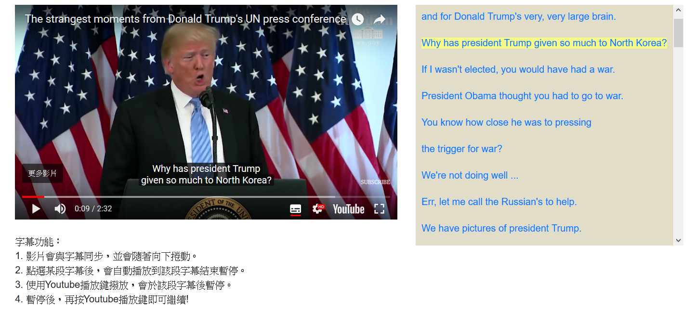

左半邊為影片播放區，操作方法與Youtube相同

右半邊為字幕區，其中有被標記的句子為影片目前的字幕

另外，字幕有以下的4項功能：

1. 影片會與字幕同步，正在播放中的字幕會以黃底呈現在第二列，並會隨著播放時間自動向下捲動；另字幕區第一列會永遠顯示前一段已播畢字幕，提供使用者無需捲動字幕區，就可立即點選前一段字幕並重新播放內容之便利功能。
2. 點選某段字幕後，會自動播放到該段字幕結束後0暫停。
3. 使用Youtube播放鍵撥放，會於該段字幕播放結束後暫停。
4. 暫停後，再按Youtube播放鍵即可繼續。
5. 字幕區有支援RWD，當螢幕縮小或在手機上執行時，字幕區會出現在影片下方，如下圖：

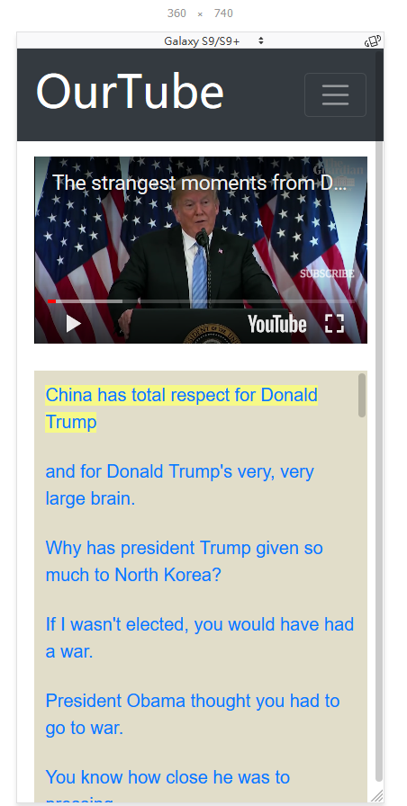

**(4) 測試案例**

1. 影片開始播放後，播完每一段字幕後 影片會自動暫停，再按下播放鍵後，會播放下一段字幕。
2. 在字幕播放期間，按下暫停鍵，影片仍然會在播放完該段字幕後暫停。
3. 任意移動影片的進度條，影片會在該時間所播放的字幕播放完之後暫停；另右邊的字幕區會以黃底標註該段時間內播放之字幕。
4. 任意點選字幕區的任一段字幕，影片會自動跳到該字幕開始時間並進行播放，並且在該字幕播放完之後暫停。
5. 使用設定將影片速度改變後，上述功能仍然能正確執行。